**Screenshots Scientific papers**

**Decypher, 2018**



**C.S.Lee and A.Y.LEE, 2020 [p. 2]**

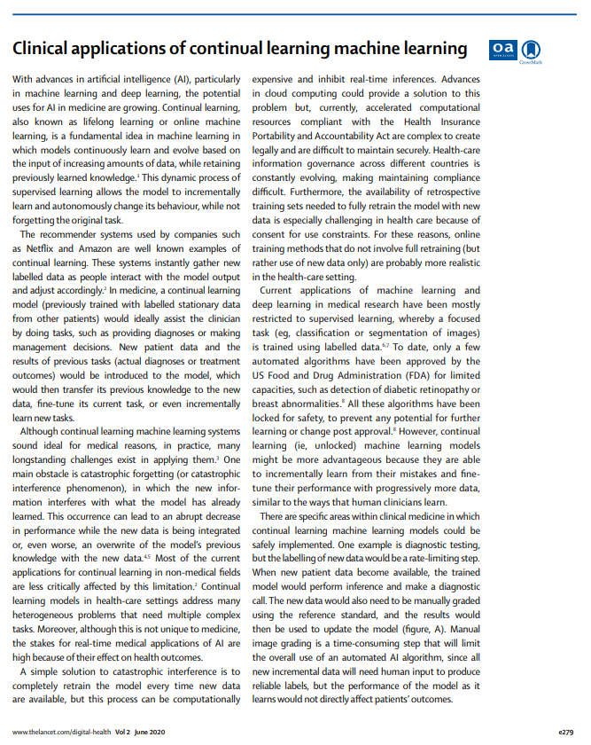

**Portugal,Alencar, and Cowan, 2018 [p. 2]**

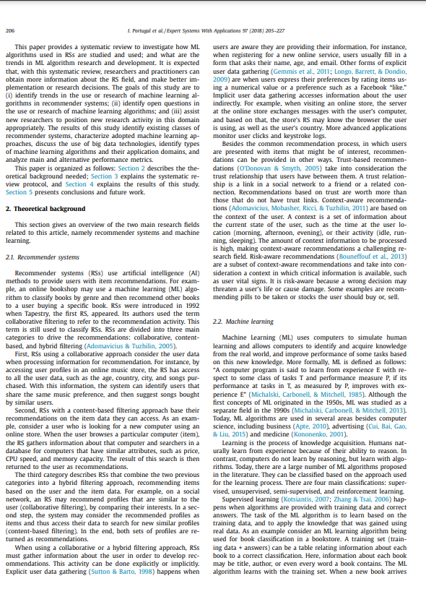

**LeCun, Bengio, and Hinton, 2015 [p. 1]**

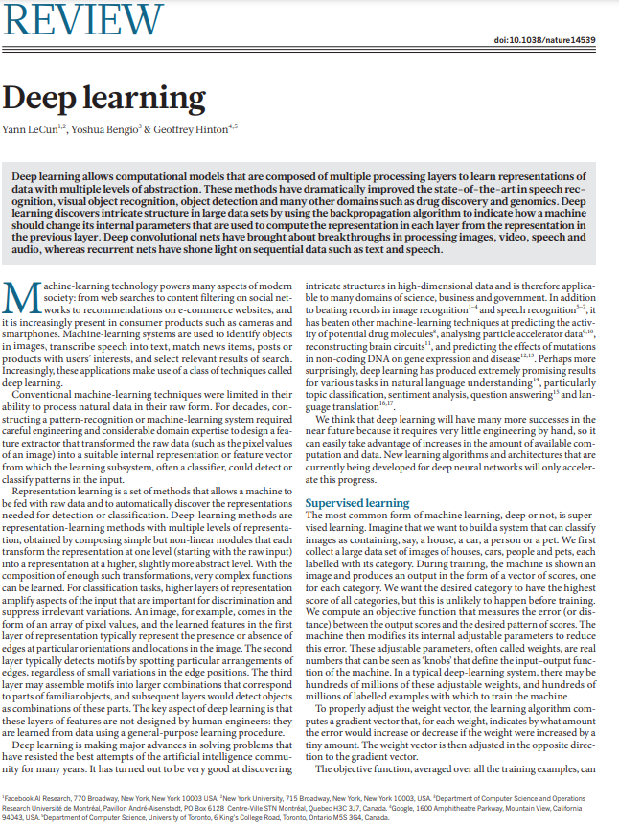

**L’Heureux et al., 2017a [p. 6]**

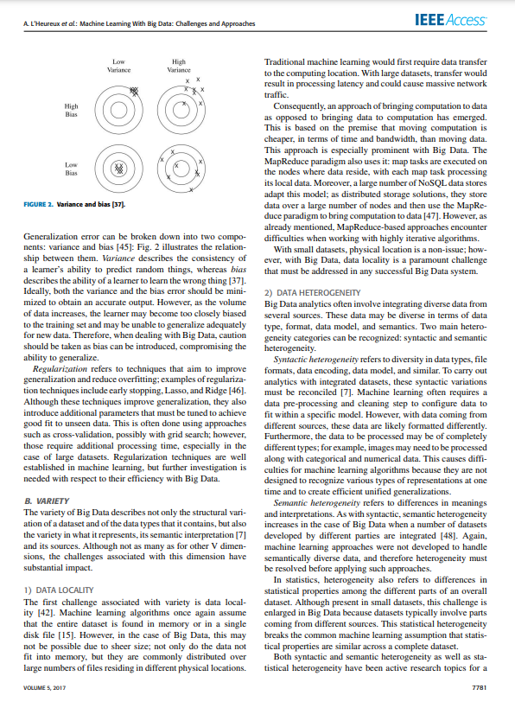

**Portugal, Alencar, and Cowan, 2018 [p. 9]**

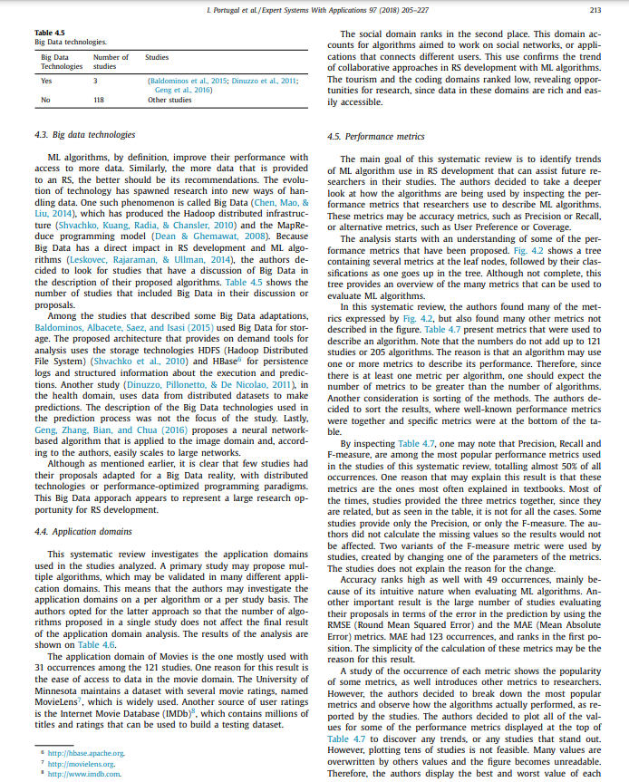

**L’Heureux et al., 2017a [p. 2]**

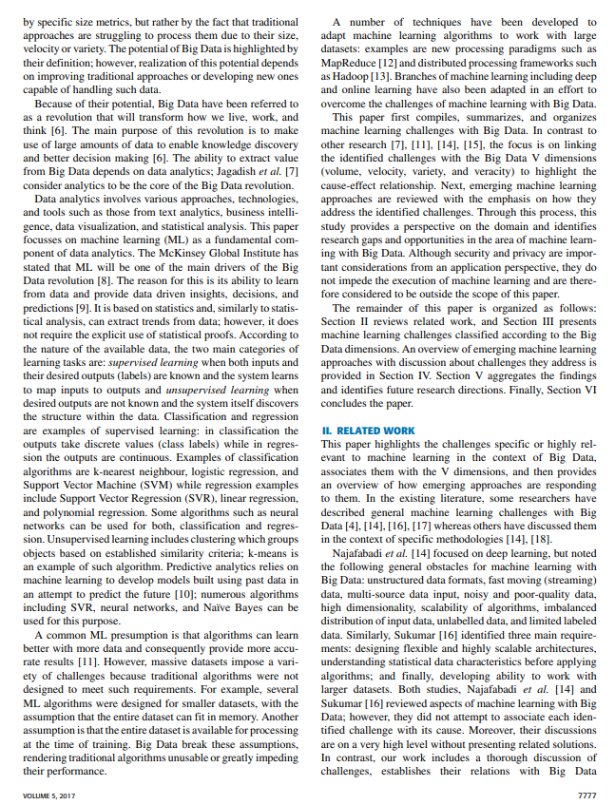

**LeCun, Bengio, and Hinton, 2015 [p. 1-3]**

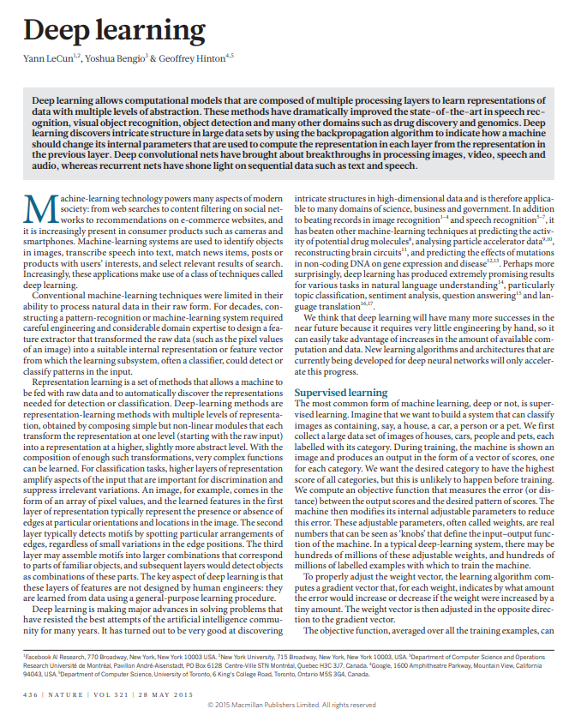

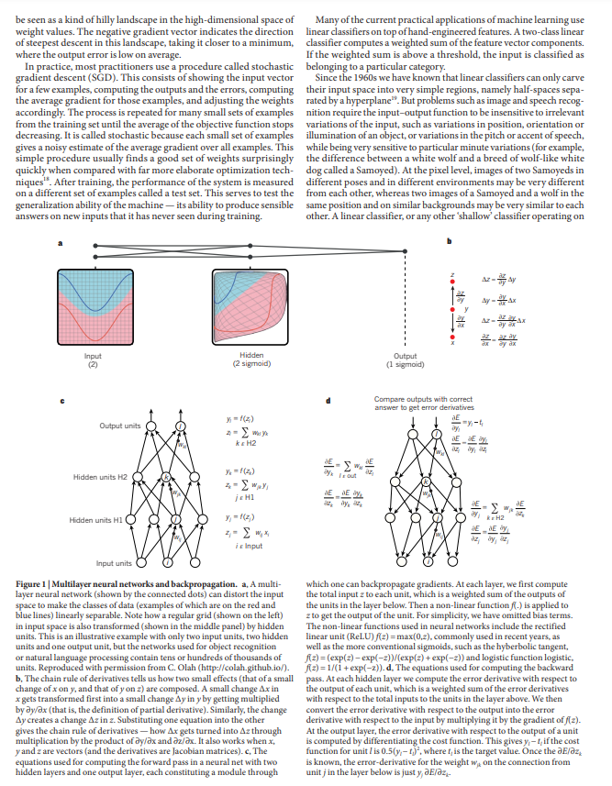

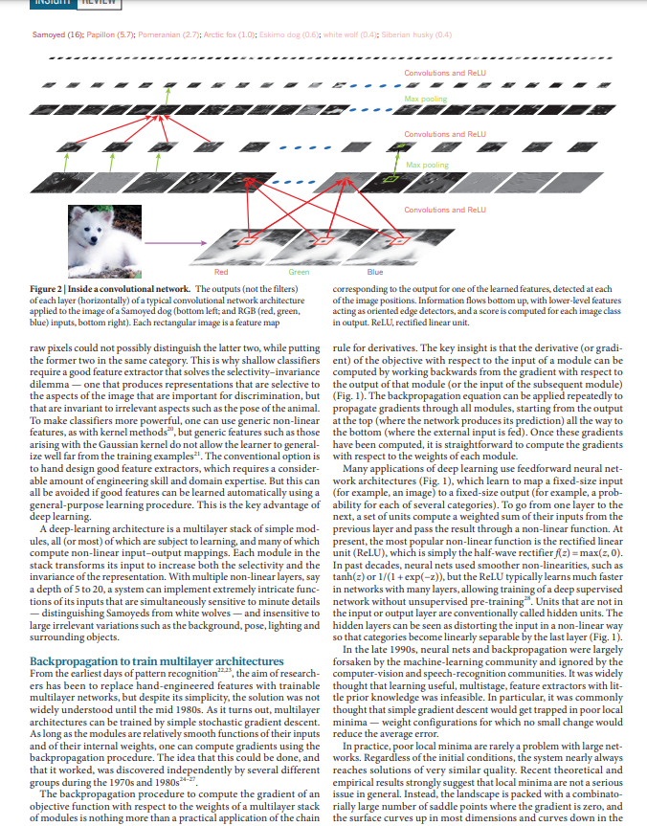

**Li, 2018 [p. 20]**

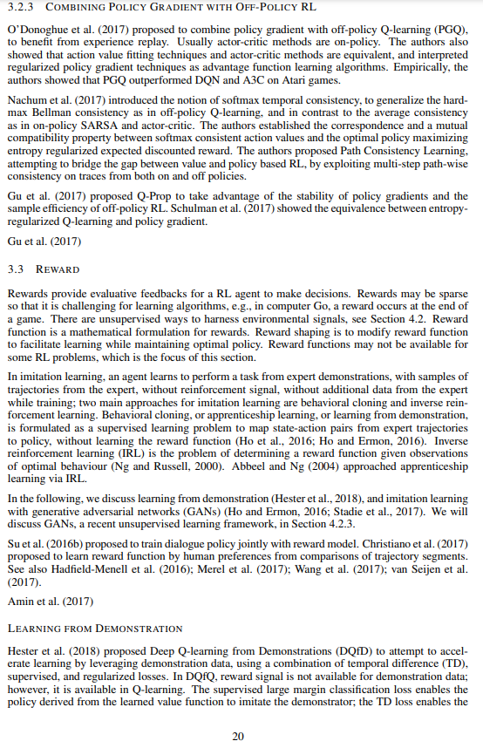

**L’Heureux et al., 2017a [p. 2]**

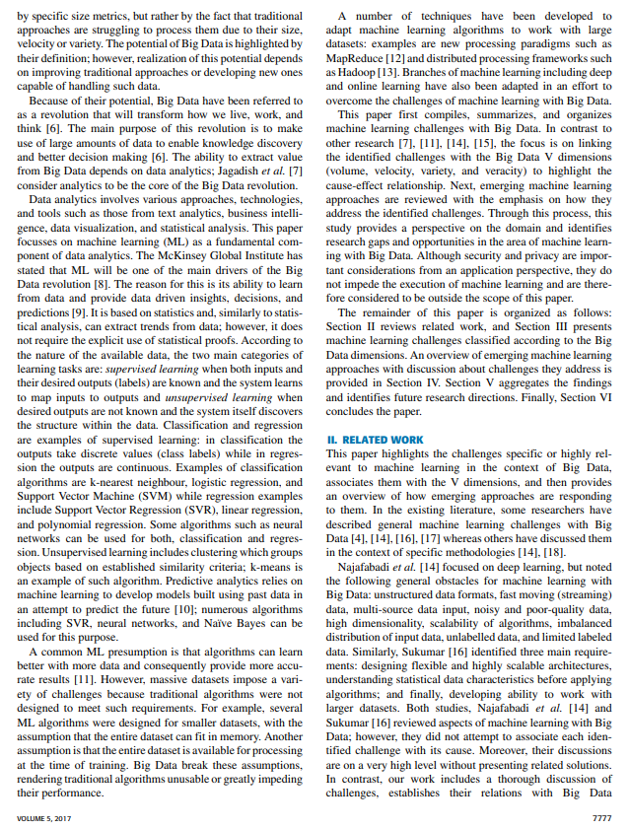

**Usama et al., 2019 [p. 3-17]**

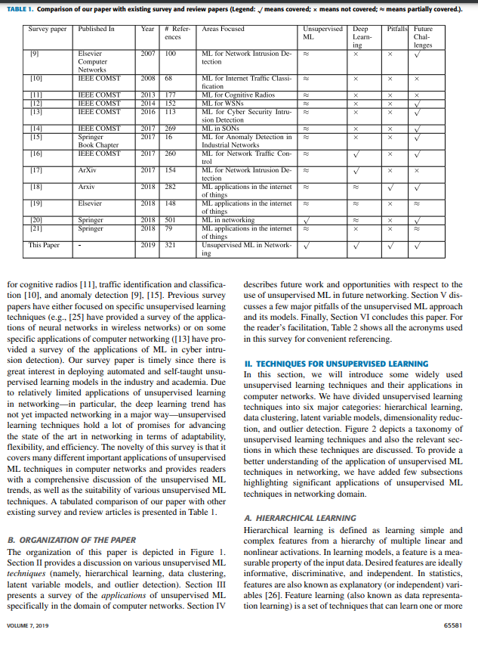

**Hier sind die nächsten 14 Seiten Erklärungen der nicht besprochenen Techniken**

**Usama et al., 2019 [p. 4]**

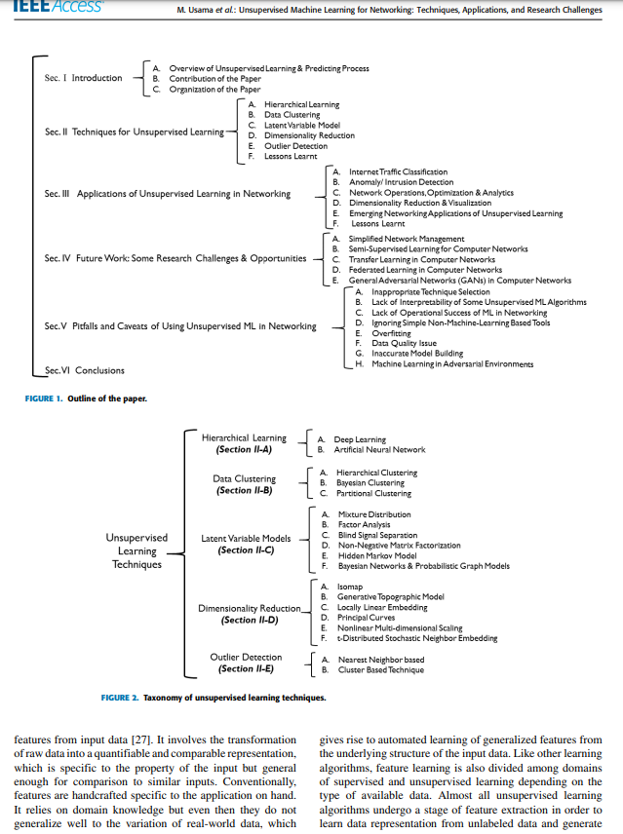

**Ahmed, Seraj, and Islam, 2020 [p. 1-2]**

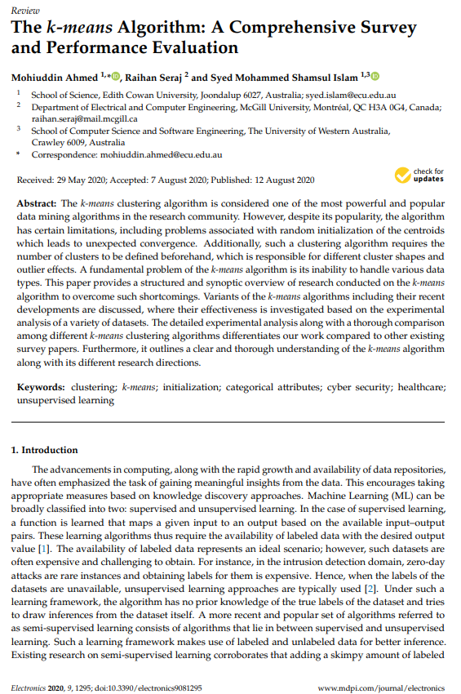

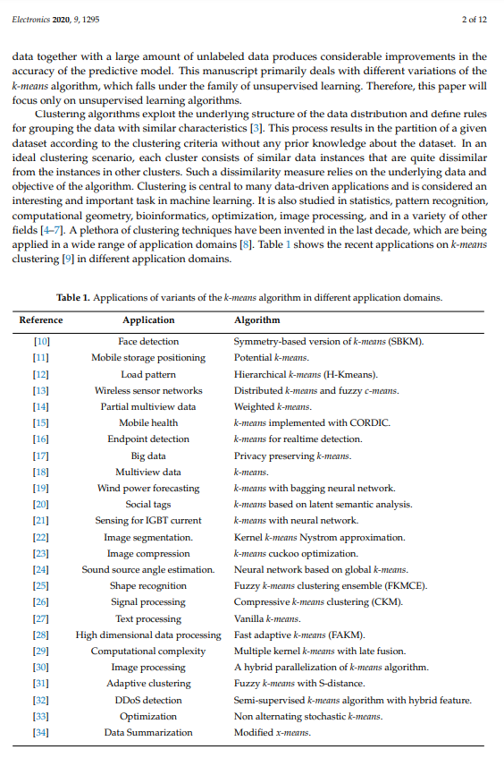

**Bouhmala 2016 [p. 2]**

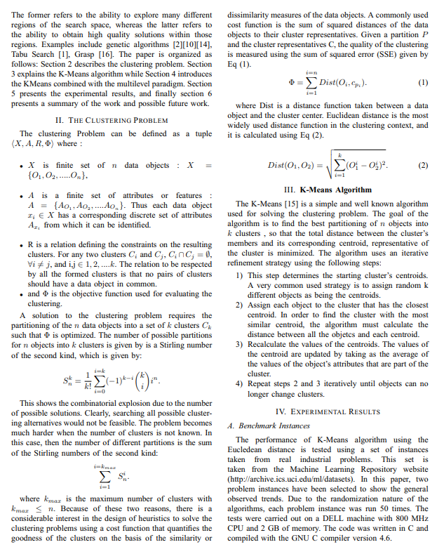

**Kodinariya, Makwana, et al, 2013 [p. 2]**

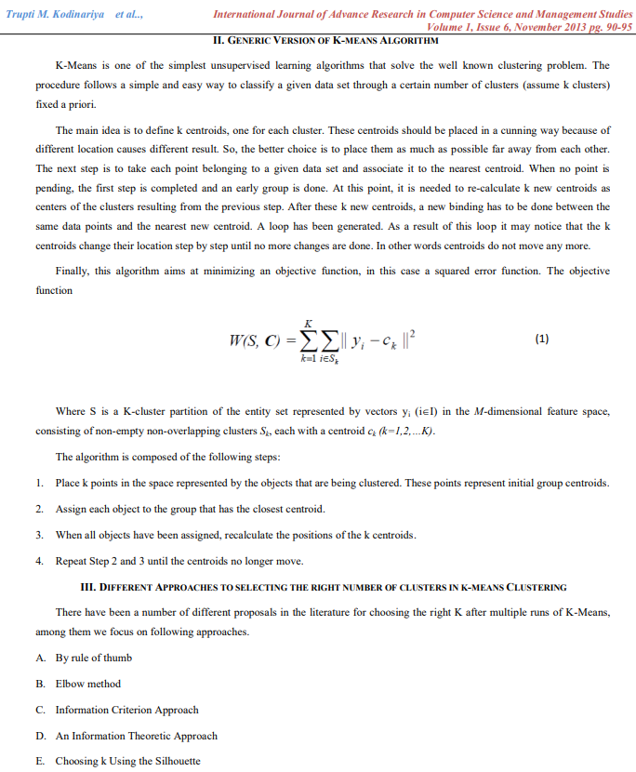

**Piech 2012**

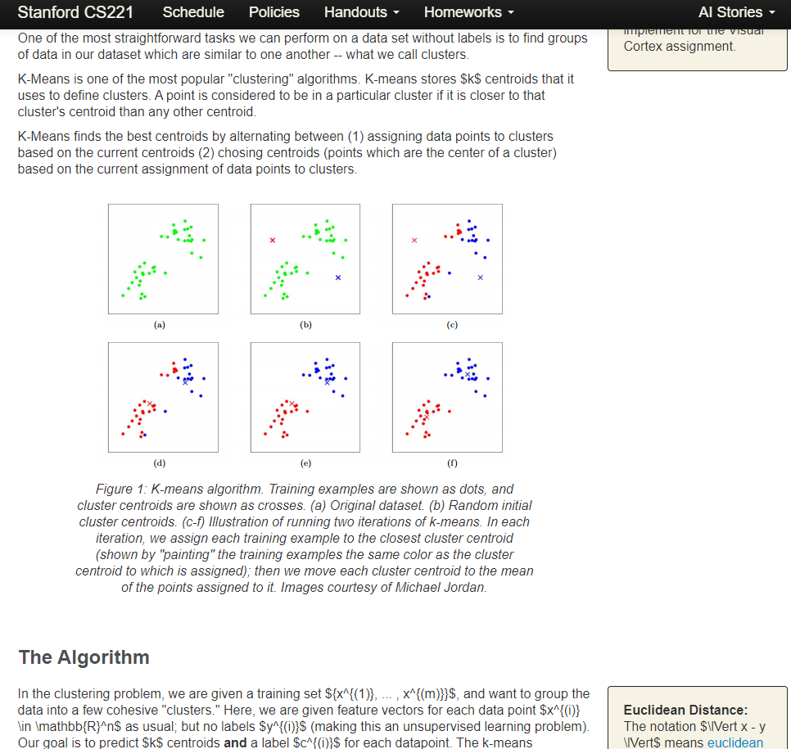

**Cui et al., 2020 [p. 3]**

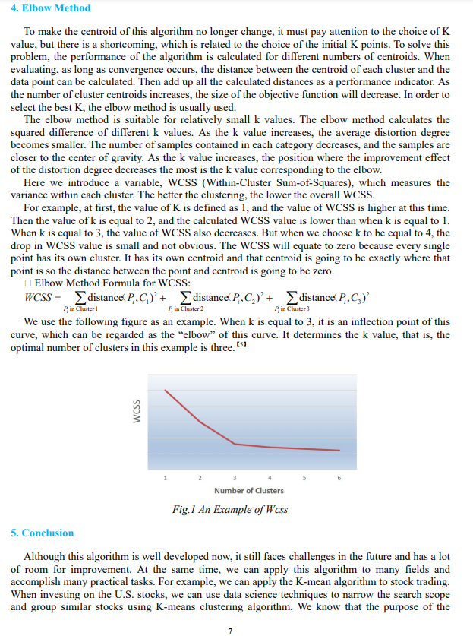

**Kodinariya, Makwana, et al., 2013 [p. 3]**

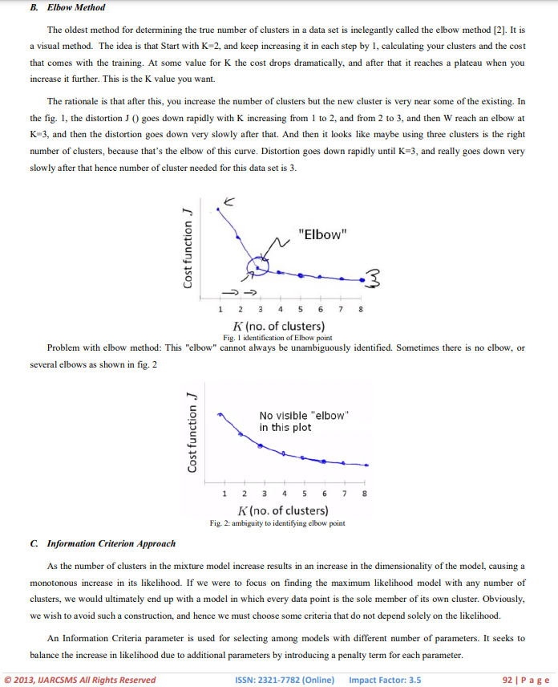

**Gower, 1971 [p. 857]**

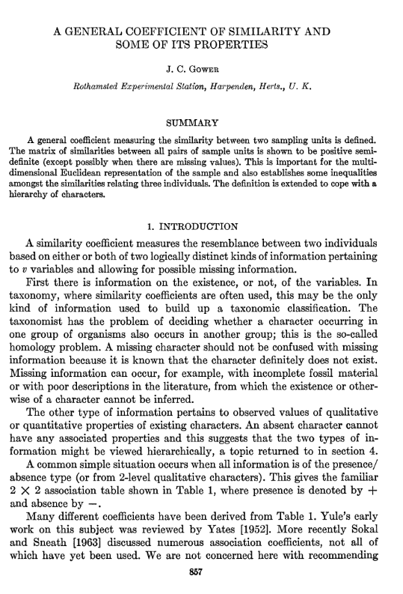

**Gower, 1971 [p. 858]**

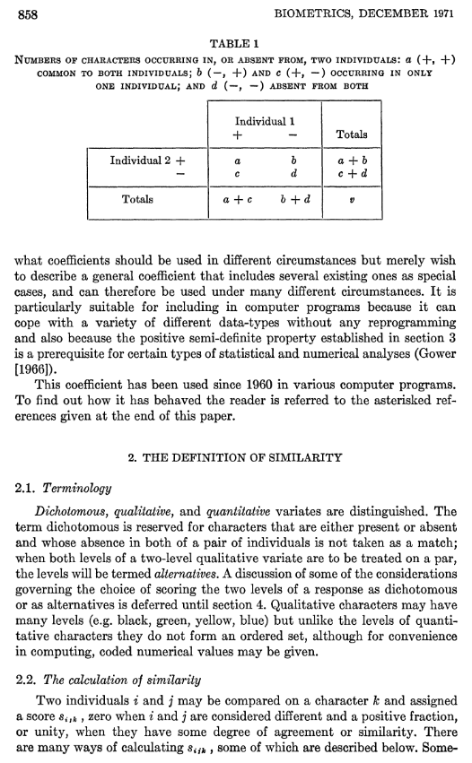

**Bektas and Schumann 2019 [p. 3]**

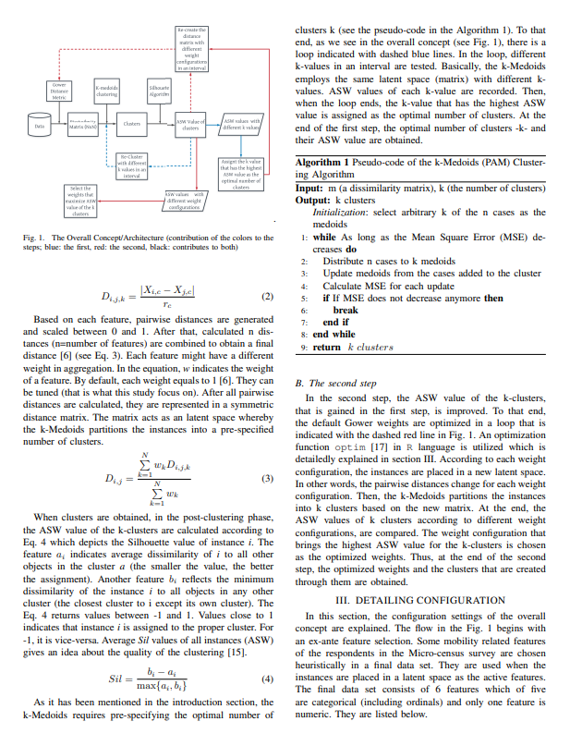

**Gower 1971 [p. 858-859]**

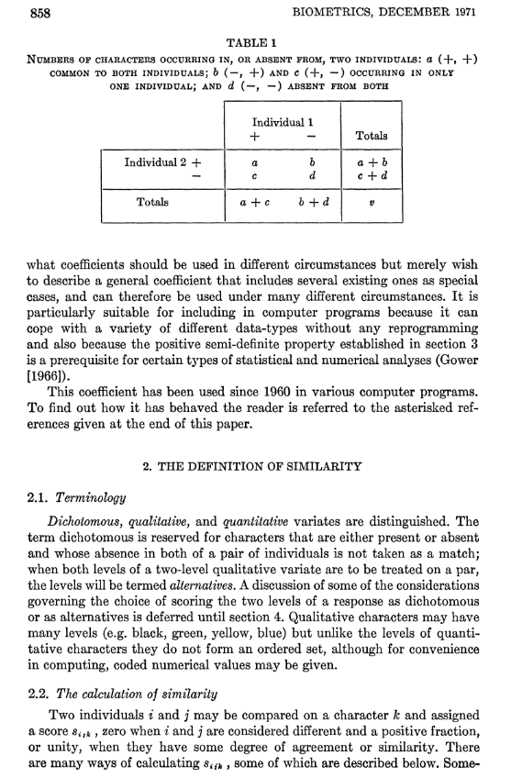

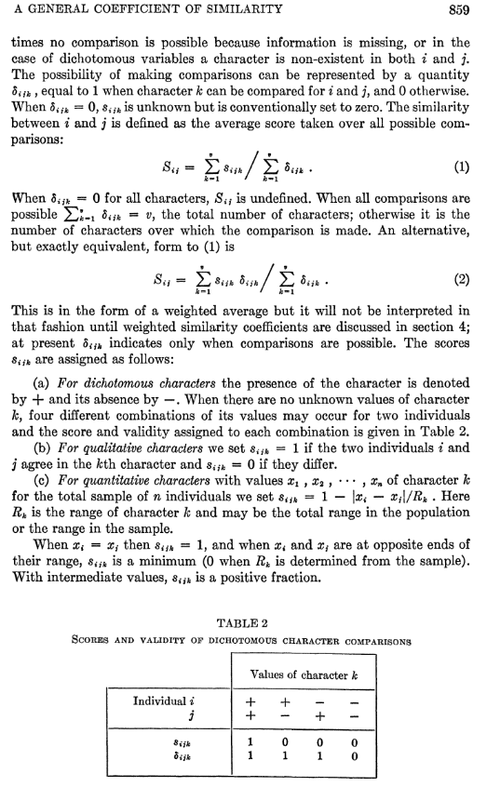

**Niwattanakul et al., 2013**

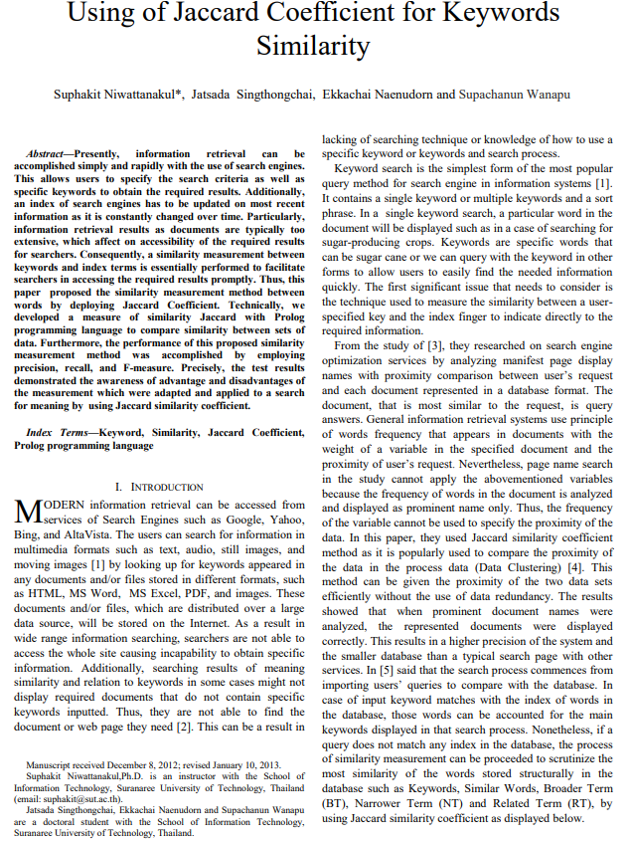

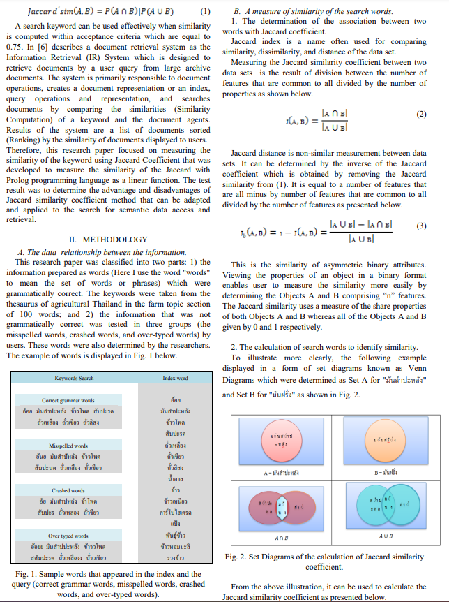

**Oco et al., 2013 [p. 2]**

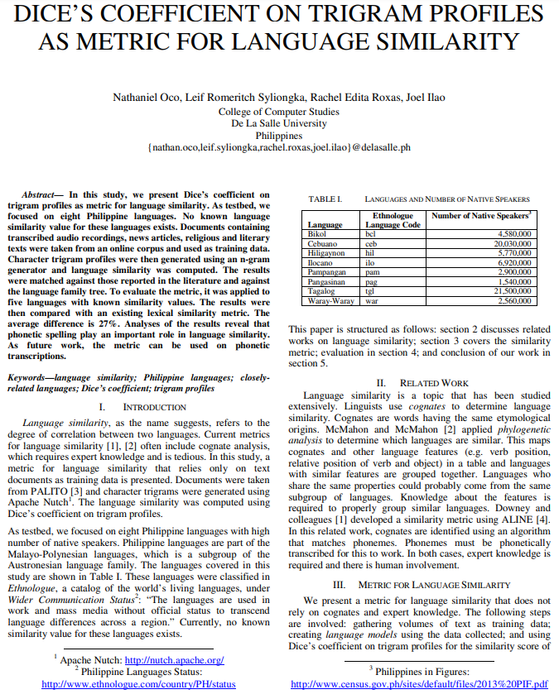

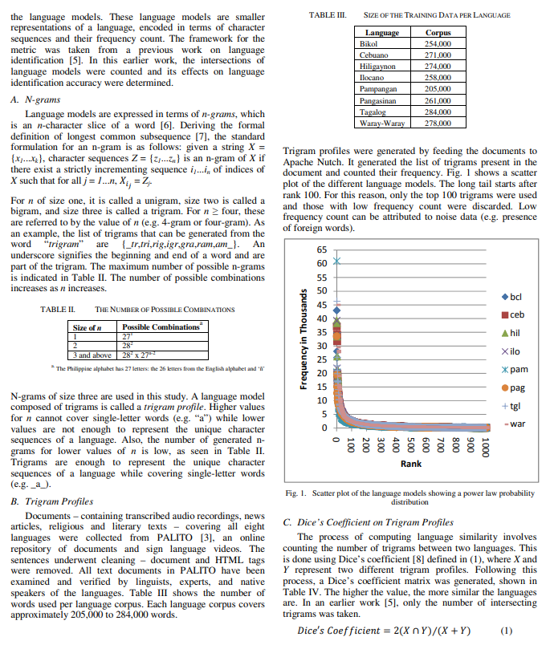

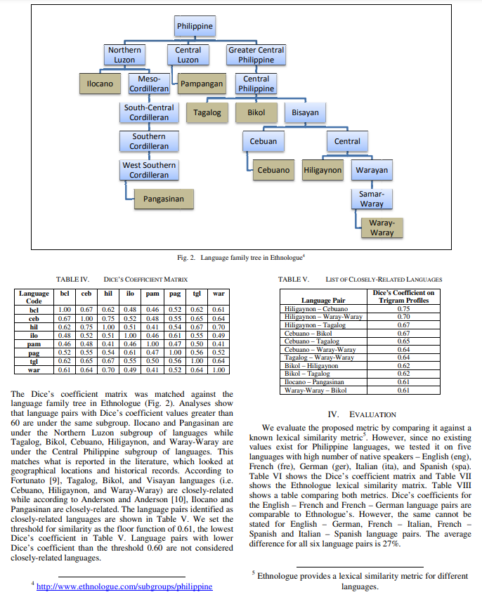

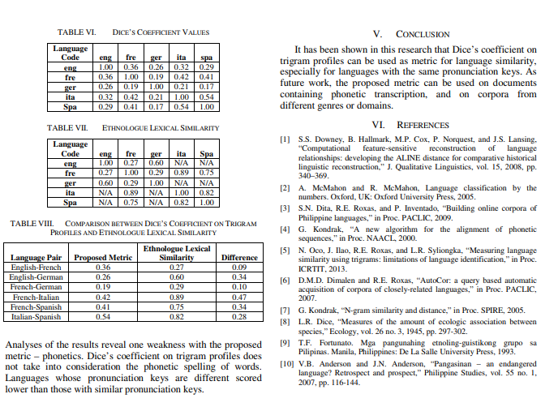

**McCaffrey 2020**

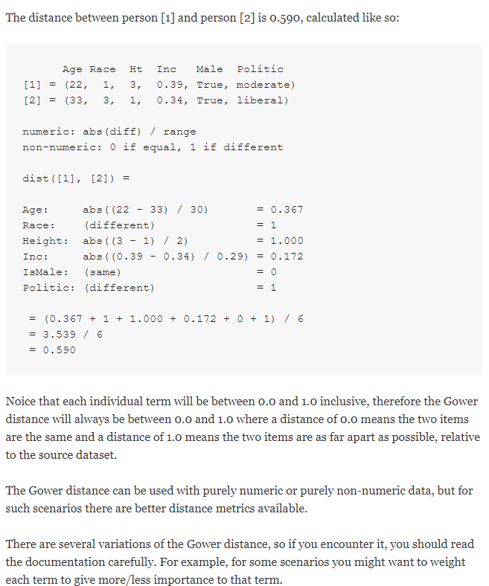

**Fred Clavel, 2019**

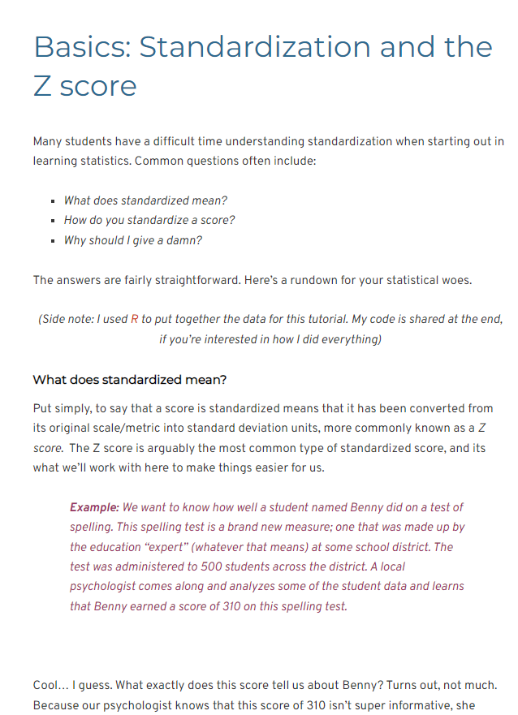

**Curtis et al., 2016 [p. 2]**

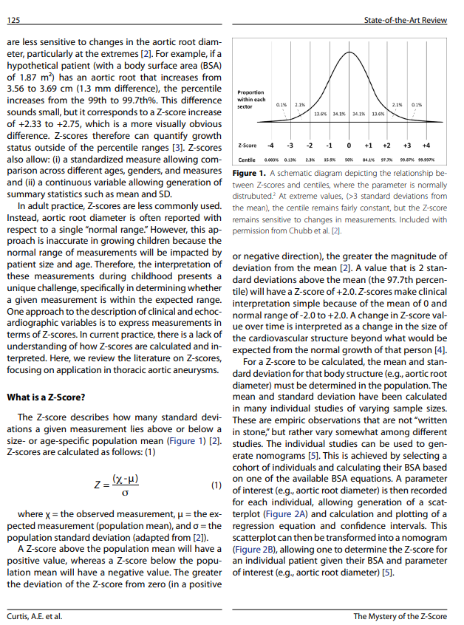

**Statistic 2023**

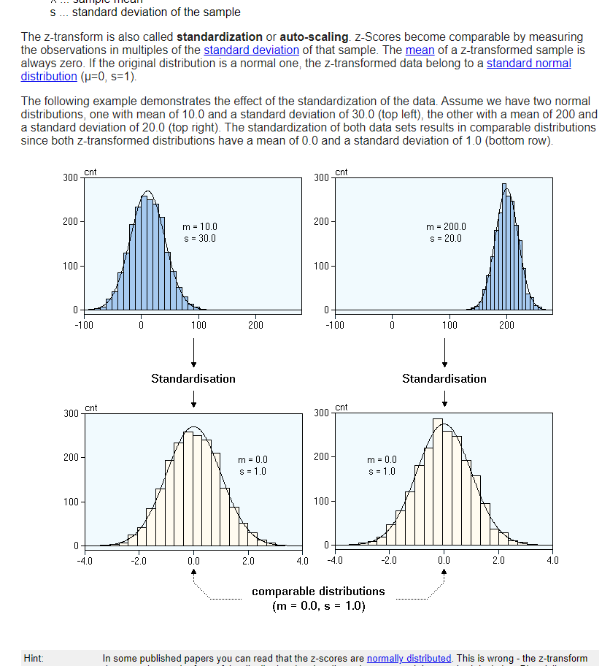

**Die Quellen die zum Programmieren genutzt wurden, werden hier nicht gezeigt, da das sonst einige unnötig viele Seiten mehr wären.**